MONITORING VIA HOSTMONITOR Par Hervé D.
(Extrait d’un TP Licence Pro IG)
Hostmonitor est un logiciel de monitoring réseau. Nous l’avons installé sur une machine pour tester les différents services.

Hostmonitor, de KS Soft, se présente comme ci-dessous :

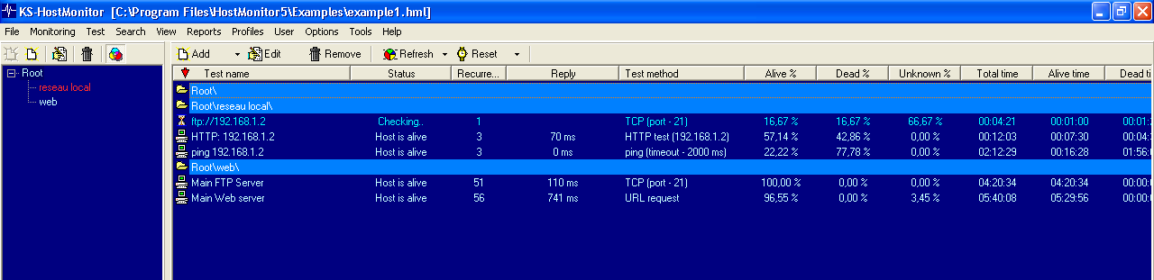

A gauche les différents répertoires, à droite les tests à effectuer.
Ranger les tests dans différents répertoires permet une gestion plus facile !
Nous avons ici créé un répertoire « web » pour tester un FTP ou un site web hébergé ailleurs.
Pour ajouter un nouveau test clicquons sur « add ».

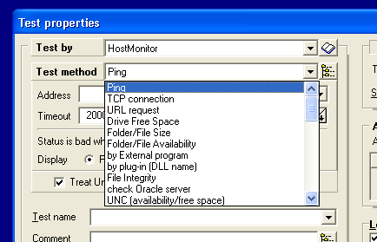

Dans la fenêtre de propriétés du test il nous est offert plusieurs méthodes :
TCP, UDP, ou encore Ping par exemple.

Nous allons ajouter un test sur le serveur web hébergé en 192.168.0.3 sur notre réseau local. On choisit évidemment HTTP dans test méthod
L’URL est l’adresse du serveur : ici 192.168.0.3
Le nom du test, donnons un nom parlant : « HTTP : 192.168.0.3 »
On met le test à « enabled » pour le rendre actif
A droite on règle la fréquence du test, toutes les 10 min, on peut aussi programmer le test (le faire le dimanche par exemple).
On peut éventuellement créer des alertes, sauvegarder dans un fichier de Log….
Un click sur apply et notre test est en marche.
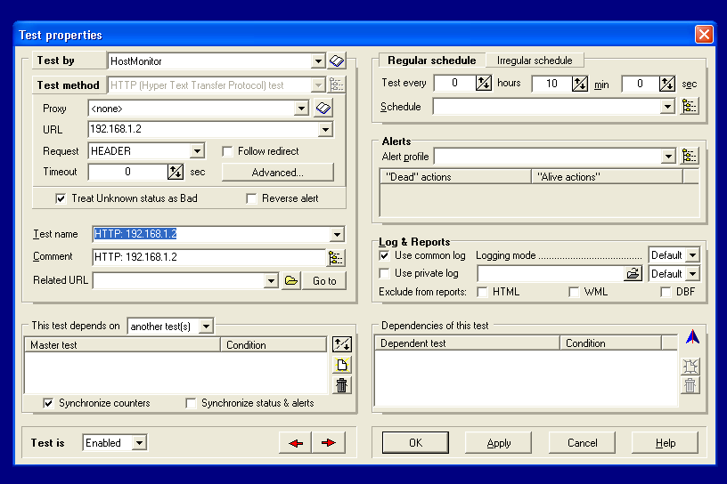
Maintenant si on veut tester un service FTP, on règle :
Test méthode = TCP
Port = 21
On va envoyer un paquet TCP sur le port 21 de la machine 192.168.0.2 pour voir si le service est actif
S’il n’est pas actif on aura un message d’alerte, le test est réglé toutes les 1 min.
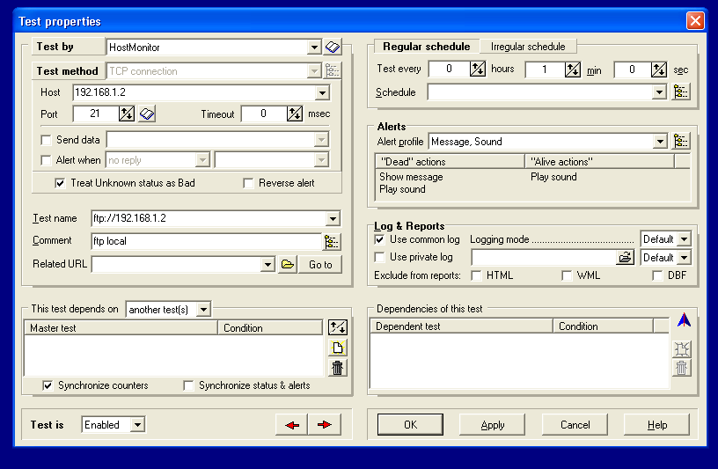

le message d’alerte en question :

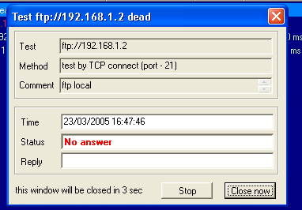

si on veut tester un site internet, il suffit de mettre son adresse dans URL.

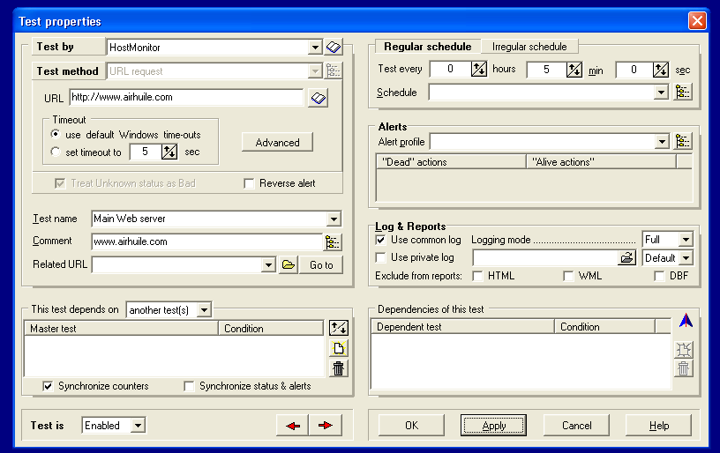

Sur la fenêtre principale on voit d’un coup d’œil les tests réussis avec un temps de test, un pourcentage, etc.
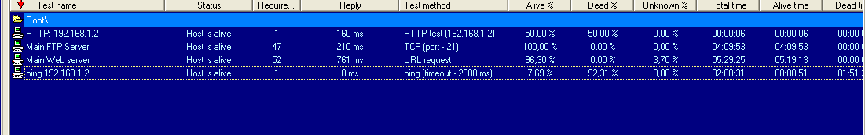

Sur cette capture d’écran deux tests échoues (en rouge)

